Лабораторная работа №4

Модель гармонических колебаний

Кувшинова К.О. группа НФИ-02-19

Содержание

# 1 Цель работы

Рассмотреть модель гармонических колебаний.

# 2 Задание работы

### 2.0.1 Вариант 36

Постройте фазовый портрет гармонического осциллятора и решение уравнения гармонического осциллятора для следующих случаев:

1. Колебания гармонического осциллятора без затуханий и без действий внешней силы $\ddot{x}+6x=0$
2. Колебания гармонического осциллятора c затуханием и без действий внешней силы $\ddot{x}+6\dot{x}+6x=0$
3. Колебания гармонического осциллятора c затуханием и под действием внешней силы $\ddot{x}+6\dot{x}+12x=sin\left(6t\right)$

На интервале $t∈\left[0;60\right]$ (шаг 0.05) с начальными условиями $x_{0}=0.6$, $y_{0}=1.6$ [1]

# 3 Теоретичсекое введение

Гармониические колебания — колебания, при которых физическая величина изменяется с течением времени по гармоническому (синусоидальному, косинусоидальному) закону [2].

Уравнение свободных колебаний гармонического осциллятора имеет следующий вид:

$$\ddot{x}+2γ\dot{x}+ω_{0}^{2}x=0$$

где x – переменная, описывающая состояние системы (смещение грузика, заряд конденсатора и т.д.), $γ$– параметр, характеризующий потери энергии (трение в механической системе, сопротивление в контуре), $ω$– собственная частота колебаний, t – время.

Для однозначной разрешимости уравнения второго порядка необходимо задать два начальных условия вида

$$\left\{\begin{matrix} x\left(t_{0}\right)=x_{0} \\ \dot{x}\left(t_{0}\right)=y_{0}\end{matrix}\right.$$

Уравнение второго порядка можно представить в виде системы двух уравнений первого порядка:

$$\left\{\begin{matrix}\dot{x}=y \\ \dot{y}=−ω_{0}^{2}x\end{matrix}\right.$$

Начальные условия для этой системы примут вид:

$$\left\{\begin{matrix} x\left(t_{0}\right)=x_{0} \\ y\left(t_{0}\right)=y_{0}\end{matrix}\right.$$

Независимые переменные x, y определяют пространство, в котором «движется» решение. Это фазовое пространство системы, поскольку оно двумерно будем называть его фазовой плоскостью. Значение фазовых координат x, y в любой момент времени полностью определяет состояние системы. Решению уравнения движения как функции времени отвечает гладкая кривая в фазовой плоскости. Она называется фазовой траекторией. Если множество различных решений (соответствующих различным начальным условиям) изобразить на одной фазовой плоскости, возникает общая картина поведения системы. Такую картину, образованную набором фазовых траекторий, называют фазовым портретом.[1]

# 4 Выполнение лабораторной работы

1. Колебания гармонического осциллятора без затуханий и без действий внешней силы $\ddot{x}+6x=0$

Можем свести к системе:

$$\left\{\begin{matrix}\dot{x}=y \\ \dot{y}=−6x\end{matrix}\right.$$

Код программы в OpenModelica (fig. 1)

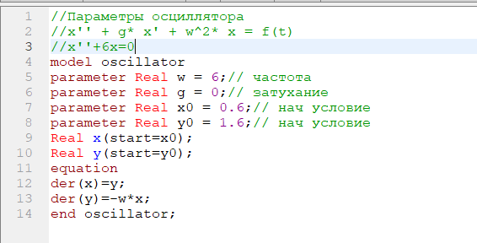

Figure 1: Код программы

График: (fig. 2)

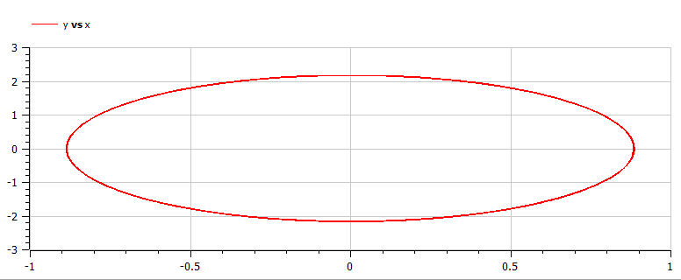

Figure 2: Фазовый портрет для колебания гармонического осциллятора без затуханий и без действий внешней силы

1. Колебания гармонического осциллятора c затуханием и без действий внешней силы $\ddot{x}+6\dot{x}+6x=0$

Можем свести к системе:

$$\left\{\begin{matrix}\dot{x}=y \\ \dot{y}=−6\dot{x}−6x\end{matrix}\right.$$

Код программы в OpenModelica (fig. 3)

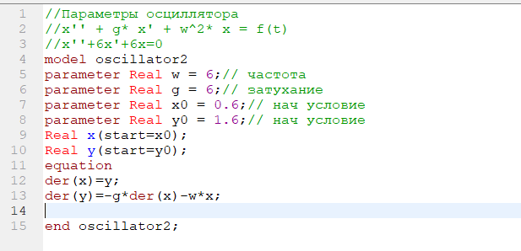

Figure 3: Код программы

График: (fig. 4)

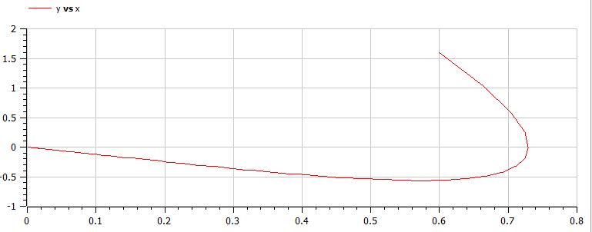

Figure 4: Фазовый портрет для колебания гармонического осциллятора c затуханием и без действий внешней силы

1. Колебания гармонического осциллятора c затуханием и под действием внешней силы $\ddot{x}+6\dot{x}+12x=sin\left(6t\right)$

Можем свести к системе:

$$\left\{\begin{matrix}\dot{x}=y \\ \dot{y}=−6\dot{x}−12x+sin\left(6t\right)\end{matrix}\right.$$

Код программы в OpenModelica (fig. 5)

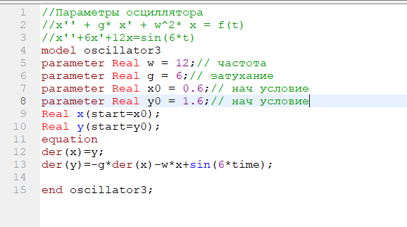

Figure 5: Код программы

График: (fig. 6)

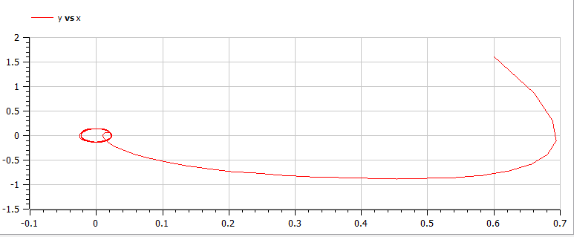

Figure 6: Фазовый портрет для колебания гармонического осциллятора c затуханием и под действием внешней силы

# 5 Вывод

В ходе выполнения работы мы рассмотрели и построили модель гармонических колебаний.

# 6 Библиография

1. Методические материалы курса.
2. Wikipedia: Гармонические колебания ([2]: https://ru.wikipedia.org/wiki/%D0%93%D0%B0%D1%80%D0%BC%D0%BE%D0%BD%D0%B8%D1%87%D0%B5%D1%81%D0%BA%D0%B8%D0%B5_%D0%BA%D0%BE%D0%BB%D0%B5%D0%B1%D0%B0%D0%BD%D0%B8%D1%8F#:~:text=%D0%93%D0%B0%D1%80%D0%BC%D0%BE%D0%BD%D0%B8%CC%81%D1%87%D0%B5%D1%81%D0%BA%D0%B8%D0%B5%20%D0%BA%D0%BE%D0%BB%D0%B5%D0%B1%D0%B0%CC%81%D0%BD%D0%B8%D1%8F%20%E2%80%94%20%D0%BA%D0%BE%D0%BB%D0%B5%D0%B1%D0%B0%D0%BD%D0%B8%D1%8F%2C%20%D0%BF%D1%80%D0%B8,%D0%BF%D0%BE%20%D0%B3%D0%B0%D1%80%D0%BC%D0%BE%D0%BD%D0%B8%D1%87%D0%B5%D1%81%D0%BA%D0%BE%D0%BC%D1%83%20(%D1%81%D0%B8%D0%BD%D1%83%D1%81%D0%BE%D0%B8%D0%B4%D0%B0%D0%BB%D1%8C%D0%BD%D0%BE%D0%BC%D1%83%2C%20%D0%BA%D0%BE%D1%81%D0%B8%D0%BD%D1%83%D1%81%D0%BE%D0%B8%D0%B4%D0%B0%D0%BB%D1%8C%D0%BD%D0%BE%D0%BC%D1%83)%20%D0%B7%D0%B0%D0%BA%D0%BE%D0%BD%D1%83)